ESSVE EDGEFAST – DET RASKESTE SYSTEMET FOR SKJULT INNFESTING AV TERRASSE

ESSVE utvider sortimentet av terrasseprodukter med det unike proffsystemet EDGEFAST som lar deg bygge terrasser på rekordtid.

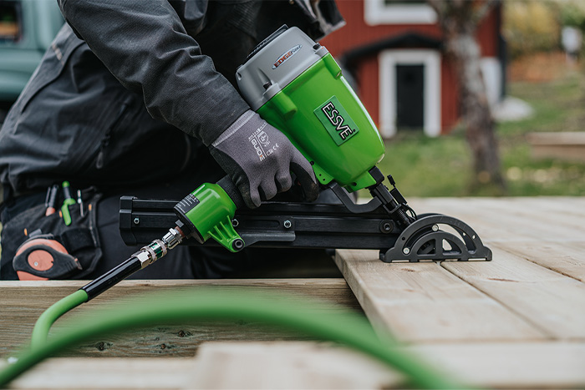

De siste årene har det blitt populært med skjult montering av terrassebordene hvor man får en pen og flisefri terrasse uten synlig innfesting. Med ESSVEs nye system, EDGEFAST, kan du nå bygge terrassen opptil 4 ganger raskere, med et flisefritt resultat

EDGEFAST er proffsystemet for skjult montering, utviklet for håndverkere som legger mange terrassegulv og som har høye krav til både sluttresultat og effektivitet. EDGEFAST består av en ny type spikerpistol og spesialspiker som gjør terrassebyggingen hurtigere enn noen annen metode.

EDGEFAST-pistolen har en bevegelig nese som skyter 2 spiker inn i terrassebordet ved hjelp av en liten retningsendring. Dette gjør jobben 4 ganger raskere enn ved toppskrudd montasje. Du lader opp til 100 spiker av gangen. Distansebrikker medfølger slik at du enkelt kan velge avstand mellom terrassebordene. Du kan variere avstanden mellom 3, 5 og 6 mm. Edgefast skal kun benyttes til myke tresorter, maks 28 mm tykke.

–Gjennom tidsstudier har ESSVE sammen med håndverkere testet ulike monteringssystemer, sier Pål Jahr teknisk ansvarlig i ESSVE Norge. –EDGEFAST var fire ganger raskere enn de andre metodene. Det tok faktisk kun 2 minutter å legge 1 kvm terrasse!

Ønsker du mer effektivitet i terrassebyggingen er EDGEFAST løsningen for deg!
Les mer på essve.no/edgefast

